Муниципальное автономное
общеобразовательное учреждение Администрация Волотовского
«Волотовская средняя школа» муниципального округа
ул. Комсомольская д. 17
п. Волот, Новгородская обл., Россия, 175100,
тел.(81662) 61- 263
ИНН 5303001620 КПП 530301001
ОГРН 1025301789358 ОКТМО 49510000
БИК 014959 ОКВЭД 85.11
e-mail: volot.shkola2023@mail.ru
№ 124 от 16.08.2024г.

Отчет о мероприятиях по противодействию коррупции
1.В школе разработаны и утверждены план и Программа по антикоррупционным мероприятиям;
2.Ежеквартально проводится мониторинг нормативной правовой базы законодательства Российской Федерации и Новгородской области по вопросам противодействия коррупции на предмет внесения изменений в действующие акты и принятия соответствующих муниципальных актов;
3. В учреждении создана и функционирует Комиссия по соблюдению требований к служебному поведению и урегулированию конфликта интересов, приказ по школе №229б от 31.08.2023 года;
4.С работниками заключены дополнительные соглашения о мероприятиях по противодействию коррупции;
5. Регулярно проводится анализ случаев возникновения конфликта интересов, осуществление мер по предотвращению и урегулированию конфликта интересов, а также применение мер юридической ответственности, предусмотренных законодательством Российской Федерации, одной из сторон которого являются работники школы;
6.Организована работа по рассмотрению уведомлений о факте обращения в целях склонения к совершению коррупционных правонарушений представляемых работниками школы, рассмотрены 2 уведомления об исключении конфликта интересов;
7.В школе разработано Положение о сотрудничестве с правоохранительными органами в сфере противодействия коррупции;
8. Регулярно обновляется раздел «Противодействие коррупции» на официальном сайте школы в информационно-телекоммуникационной сети «Интернет»;
9. Регулярно размещается информация по вопросам противодействия коррупции на информационном стенде, размещенном в корридоре здания школы;
10. Проведено 2 собрания трудового коллектива, на которых доводились изменения положений законодательства Российской Федерации по вопросам противодействия коррупции, до работников школы;
11. Организована «горячая линия» для приема сообщений граждан и юридических лиц по фактам коррупции в школе (на стендах школы, на сайте, на странице в Контакте, разработан порядок прямых «горячих линий» и график проведения №209 от 08.07.2024г.;
12. Предоставляется руководителем школы в отдел организационной и кадровой работы Администрации Волотовского муниципального округа справка сведений о доходах, об имуществе и обязательствах имущественного характера, а также о доходах, об имуществе и обязательствах имущественного характера своих супруги (супруга) и несовершеннолетних детей, а так же данная информация размещалась на официальном сайте в сети Интернет школы;
13. Распределение выплат стимулирующего характера работникам ВСШ осуществлялось комиссией по распределению доплат и надбавок, а также премированию работников школы, создана комиссия, приказ №229 от 31.08.2023 года;
14.В феврале и апреле 2024 проводилось изготовление и распространение памяток для родителей («Если у Вас требуют взятку», «Это важно знать!» и т.п.) (по вопросам противодействия коррупции);
15.В школе разработана анкета (опросников) по антикоррупционной тематике для проведения анкетирования родителей, в апреле такое анкетирование проведено, нареканий, жалоб и предложений от родителей (законных представителей) не поступило;
16. В МАОУ ВСШ обеспечено функционирование системы видеонаблюдения 56-тью камерами видеонаблюдения;
17. Размещен на сайте МАОУВСШ ежегодный публичный отчет руководителя об образовательной, медицинской и финансово-хозяйственной деятельности за 2023 год;
18. Осуществляется внутренний контроль в отношении закупок товаров, работ, услуг для обеспечения муниципальных нужд, предусмотренных частью 8 статьи 99 Федерального закона от 5 апреля 2013 года № 44-ФЗ «О контрактной системе в сфере закупок товаров, работ, услуг для обеспечения государственных и муниципальных нужд».

Директор школы | 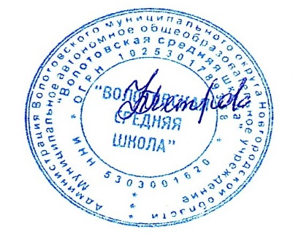 | Н.В.Петрова

